许昌市建安区椹涧乡宁庄村道路改建工程
交通阻断信息

一、工程概况

1、工程背景及工程区位
本项目施工地点位于建安区椹涧乡。该项目起始于道路与县道X014交叉处，起点桩号为K0+000，向西经杨庙、徐庄、宁庄、小余张村，过颍河，终于与禹州交界处，终点桩号为K2+770，建设里程约2.77公里。

二、交通导改方案
1、施工单位：河南泰联建筑工程有限公司
2断行时间：
根据施工总体计划安排并结合该保通路段的情况，封闭保通时间预计为2024年 12月 13日～2025年4月12日，共计120 天。
3、绕行路线
为满足施工区域内道路施工及车辆保通要求，减轻对沿线居民日常生活和出行的影响，现初步拟定沿线交通的导行方案实施如下：
工程建设期间，采取封闭式施工，各种车辆禁止通行，对道路沿线市民民造成不便，过往车辆可绕行至乡道Y024等其他道路。

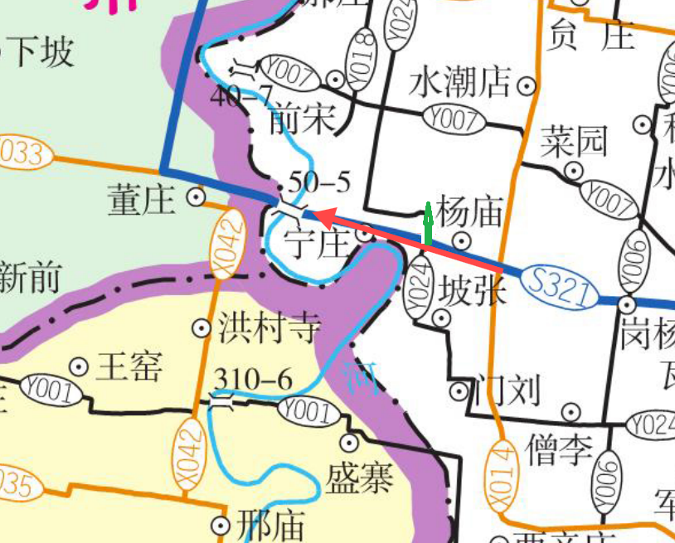
交通组织绕行图
（红色箭头为工程所在地，绿色线为绕行路线）

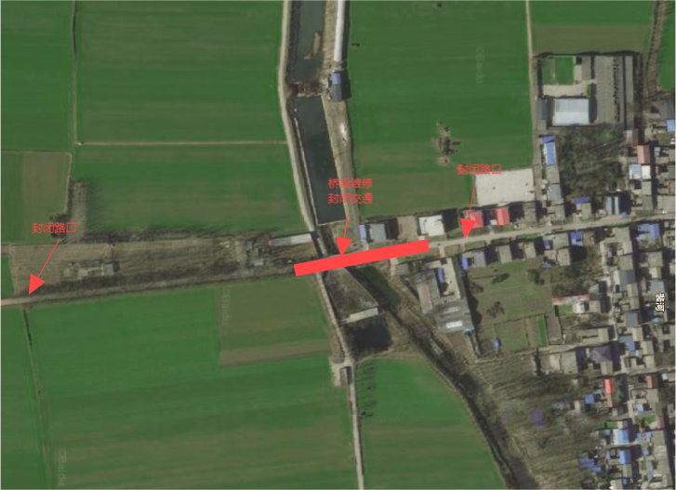
施工围挡位置及断行路口

